«ЧТО ПРЕДСТАВЛЯЕТ СОБОЙ КИНЕЗИОЛОГИЯ?»

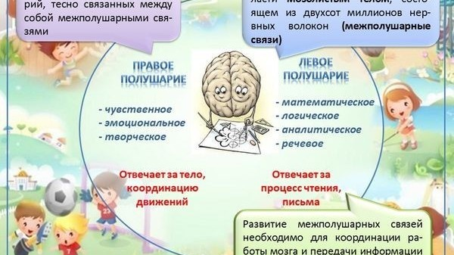

Главная цель в воспитании и образовании дошкольников - это сохранение здоровья.
Здоровьесберегающие технологии направлены на решение приоритетной задачи современного дошкольного образования - задачи сохранения, поддержания и обогащения здоровья субъектов педагогического процесса. Одним из новых подходов, относящимся к здоровьесберегающим технологиям является кинезиология или «гимнастика мозга».
Кинезиология для маленьких детей используется для улучшения познавательного процесса детьми дошкольного и школьного возраста.
Группа упражнений, разработанная Полом и Гейл Деннисом в 90-х годах, посвящена природному развитию человека и активации некоторых механизмов деятельности мозга посредством совершения определенных движений. Практикуя кинезиологические упражнения, американский психолог понял, что в самих движениях заложен огромный потенциал.
Кинезиологические упражнения проводятся: ежедневно перед и во время занятия, на индивидуальных занятиях, на утренней зарядке, в совместной деятельности, после прогулки, после сна, во второй половине дня. Время проведения 3 – 5 минут, в общей сложности это составляет 15- 20 мин в день. Каждое упражнение делается от 30 до 60 секунд. Движения, которые были сделаны для одной стороны тела, необходимо проделать три или более раз для другой стороны. Основным требованием методики «Гимнастика мозга» является точность выполнения специальных движений и приемов. При этом их воздействие имеет как немедленный, так и накапливающийся эффект, способствующий повышению умственной работоспособности и оптимизации интеллектуальных процессов. Ведь через них удается повлиять на психоэмоциональное состояние ребенка.
ОСОБЕННОСТИ ПРОВЕДЕНИЯ ГИМНАСТИКИ С ДОШКОЛЬНИКАМИ
Образовательная кинезиология позволяет сформировать «здоровый фундамент» ментального и физического здоровья дошкольника. В возрасте до 7-8 лет каждый человек проходит очень важный отрезок пути, на котором происходит развитие двигательной и речевой активности. Уровнем развития природных потребностей дошкольника в движении определяется степень развития:
- Памяти;
- Мыслительного процесса;
- Восприятия;
- Навыков системы моторики.
Чтобы пополнить багаж двигательных навыков малыша, необходимо выполнять упражнения кинезиологии для развития мозга детей. Сберегающая здоровье технология устранит имеющиеся отклонения в развитии и позволит предупредить новые.
ОСНОВНЫЕ ЦЕЛИ «ГИМНАСТИКИ МОЗГА»
Чтобы достичь хороших результатов, важно правильно выполнять кинезиологические комплексы. Желательно, чтобы перед обучением малышей педагог в совершенстве освоил принцип специфических движений тела. Для чего можно использовать подобную методику?
- Гармоничного развития взаимодействий и связей между полушариями мозга;
- Синхронизации деятельности правого и левого полушарий;
- Лучшего развития восприятия и памяти;
- Устранения проблем с концентрацией внимания и мышлением;
- Ликвидации дислексии и нарушений в работе вестибулярного аппарата;
- Развития речи и позитивного мышления;
- Повышения стрессоустойчивости и раскрытия творческого потенциала.
Очевидно, что практические занятия позволяют справиться с адаптационными проблемами у малышей дошкольного и школьного возраста.
УПРАЖНЕНИЯ ДЛЯ РАЗНОСТОРОННЕГО РАЗВИТИЯ ДЕТЕЙ
Чтобы гармонизировать работу мозга у детей дошкольного и школьного возраста, в первую очередь, нужно научить ребенка справляться со стрессовыми ситуациями и дезадаптацией в образовательном процессе.
В кинезиологии для развития школьников разработан специальный комплекс упражнений, который нацелен на преодоление всех перечисленных проблем:
Рубим капусту. Расслабив кисти рук, постучите по столу сначала правой, а затем левой рукой, имитируя нарезку капусты;
Столбики. Дайте ребенку пластилин и попросите его раскатать каждым из пальцев левой и правой руки на вертикальной доске;
Домик. Соедините концы пальцев левой и правой руки, после чего сожмите их с небольшим усилием. «Проработайте» по отдельности каждую пару пальцев;
Маятник. Расслабившись, посмотрите сначала в правый, а затем в левый угол комнаты. Проделайте данную процедуру несколько раз подряд;
Жонглер. Возьмите карандаш и начните его поочередно перемещать между указательным, средним и большим пальцами левой и правой руки.
Упражнения кинезиологии для развития детей направлено на улучшение взаимосвязей между полушариями мозга.

